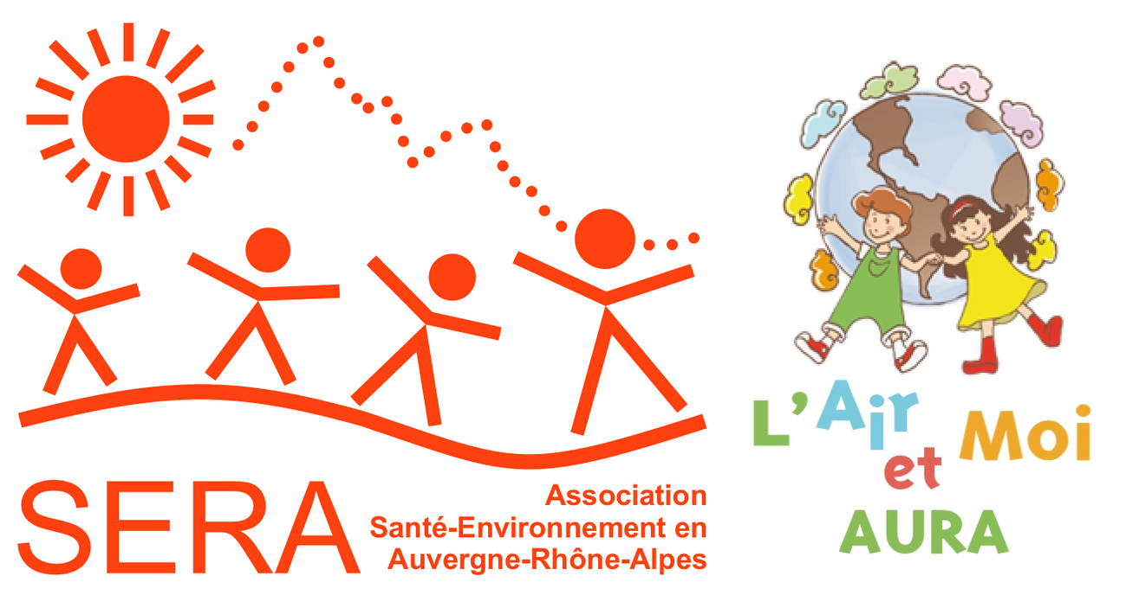
Association loi 1901, reconnue d’intérêt général
Agréée santé et agréée environnement
Siret 511 185 787 00021
Mener des actions pour mieux connaître, faire
connaître et faire prendre en compte la santé-environnement en région Auvergne-Rhône-Alpes

Site : www.sera.asso.fr | Mail : contact@sera.asso.fr
Site de L'Air et Moi Auvergne-Rhône-Alpes | Mail de L'Air et Moi AURA

Fiche de mission pour SERA
Volontaire de Service Civique pour soutien administration,
communication et événementiel

SERA est une association à but non lucratif ayant pour objectif de promouvoir la santé environnementale en participant à des événements ou colloques qui rassemblent les différents acteurs en vue d’améliorer autant la vie quotidienne que les conditions de travail de chacun quel que soit l’âge.
Contrat de service civique de septembre 2023 à juin 2024 (10 mois).
Indemnisation (en complément de la prise en charge par l’État) : 113,02 € par mois.
Horaires : 25 heures/semaine. Horaires à négocier.
Date limite pour postuler : questions et propositions à transmettre avant le 15 août 2023 à contact@sera.asso.fr
Lieu de la mission : essentiellement Maison des Associations de Grenoble (6 rue Berthe de Boissieux) mais possibilité d’accompagnement lors d’événements Agglomération de Grenoble voire plus loin.
Mission : Nous recherchons une personne dynamique, motivée, engagée, avec des capacités rédactionnelles, une bonne maîtrise des outils informatiques et ayant des capacités de travail en équipe et en autonomie. Une partie du temps de travail peut s’envisager à distance.
Nature de l'engagement : soutien à des tâches administratives, communication et événementiel :
- administration : 15 heures par semaine (messagerie, site internet, recherche et rédaction d’appels à projets)
- communication et événementiel : 10 heures par semaine (veille d’infos sur la santé environnementale, montage et coordination de projets et d’interventions, etc.)
Des compétences en environnement et santé seraient appréciées.

SERA, Bureau 315 Maison des associations de Grenoble, 6 rue Berthe de Boissieux, 38000 Grenoble
Et à la Maison de l’environnement de la Métropole de Lyon sur RV : 14 avenue Tony Garnier, 69007 Lyon

